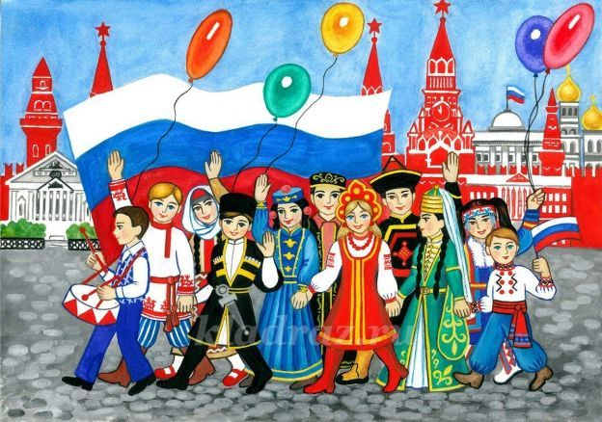

«КОГДА МЫ ЕДИНЫ – МЫ НЕПОБЕДИМЫ»

Россия… Как из песни слово,
Березок юная листва
Кругом леса, поля и реки
Раздолье – русская душа.
Люблю тебя, моя Россия
За ясный свет твоих очей,
За ум, за подвиги святые,
За голос звонкий, как ручей.
Люблю, глубоко понимаю
Степей задумчивую грусть,
Люблю все то, что называю
Одним широким словом – Русь!

4 ноября в России отмечается праздник - День народного единства. Этот день занимает особое место среди государственных праздников современной России. Этот праздник дает нам возможность осознать себя единым народом с общей исторической судьбой и общим будущим.
День Народного Единства сравнительно молодой праздник, однако корни его, уходят достаточно далеко в историческое прошлое нашего государства.

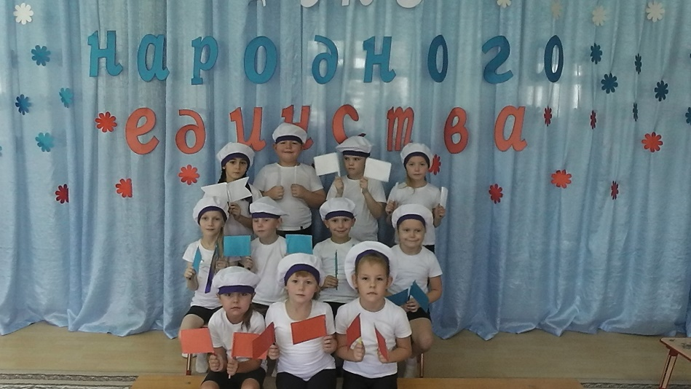
В ходе праздника дети познакомились с историческими событиями, столь важными для нашего государства, узнали, какую значимую роль в истории России сыграли Кузьма Минин и Дмитрий Пожарский. Закрепили свои знания о государственных символах России: гимне, гербе и флаге.

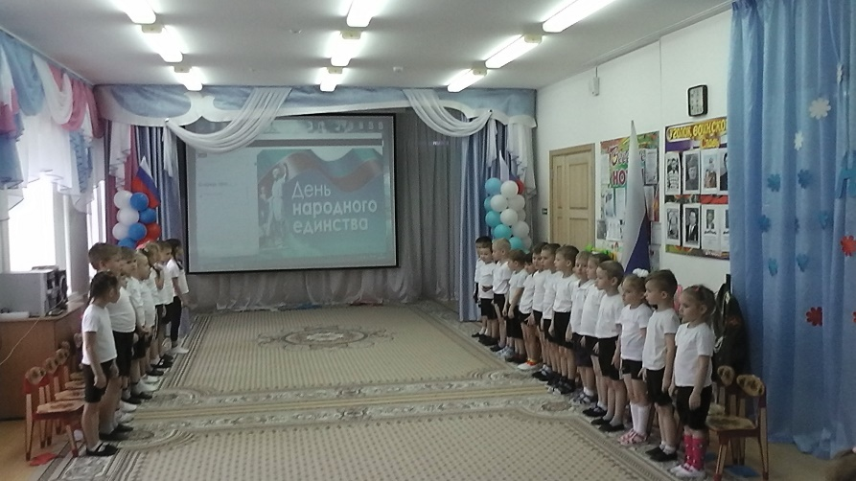

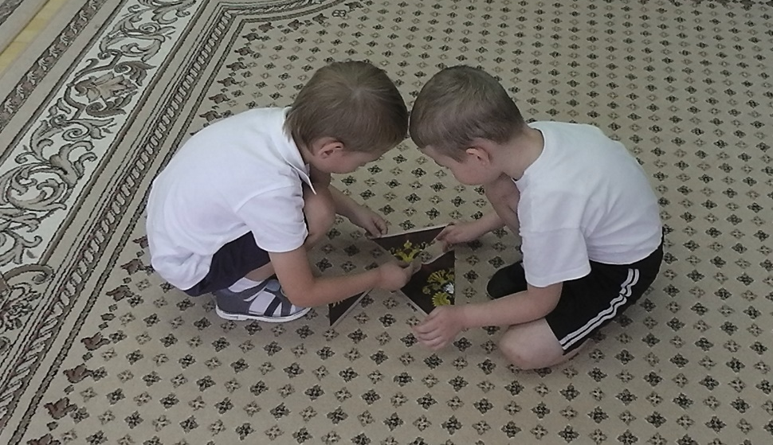
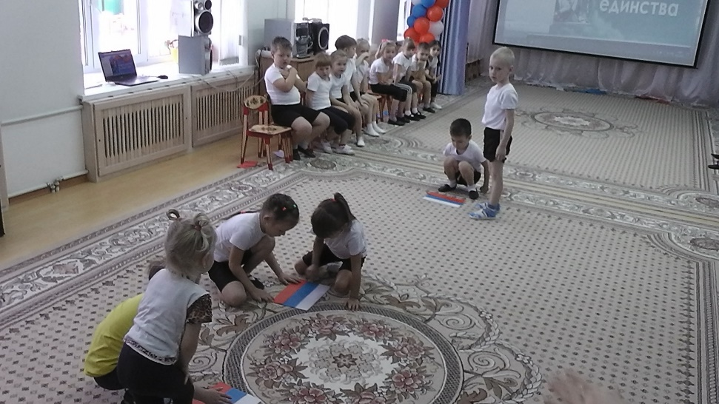

Сила России в единении всей наций и народностей, и потому задача взрослых, заложить основы дружеских отношений в сердца наших детей с ранних лет. Это может стать важным вкладом в патриотическое воспитание детей.
«А что можем сделать мы для единства нашей страны?» - задали мы вопрос. Горячо любить свою Родину и быть готовыми постоять за нее. В ходе мероприятия дети прошли «школу молодого бойца»… Они превратились в моряков и танкистов.
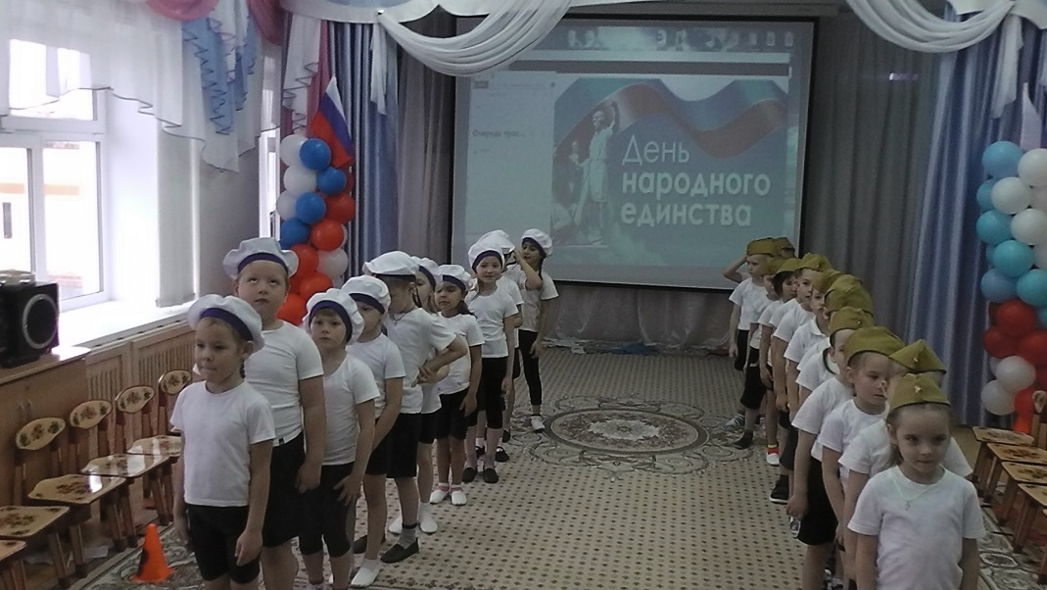
Получили секретное послание,
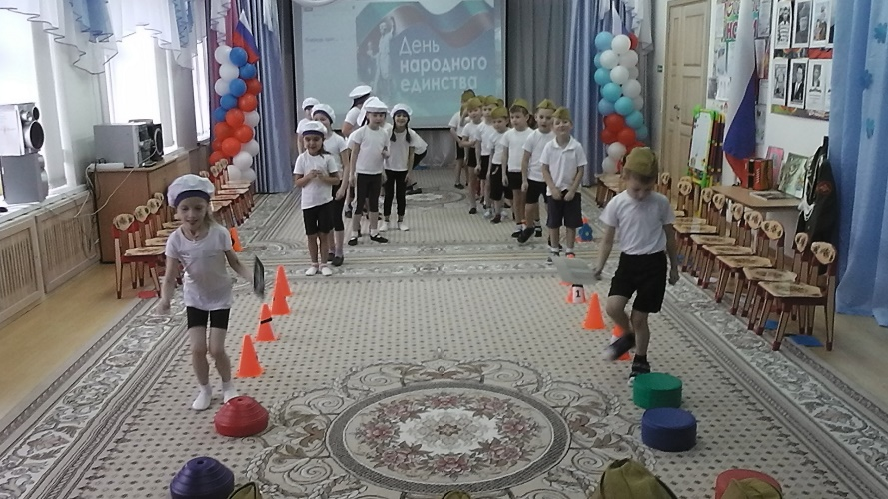
преодолели полосу препятствий,
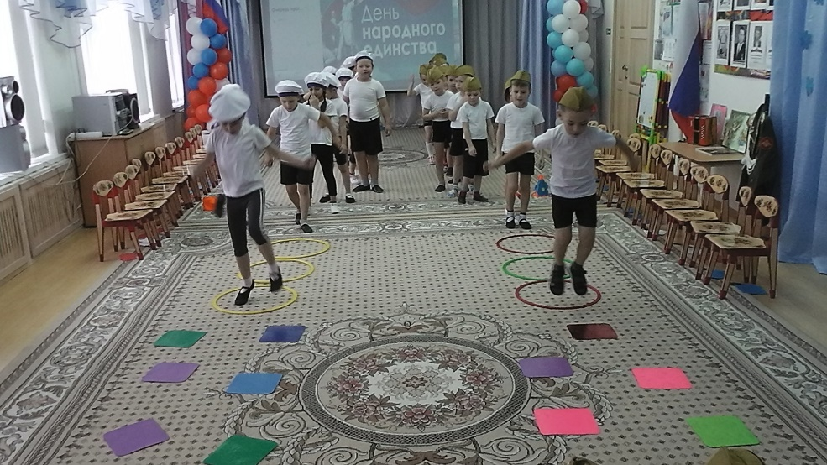
разминировали минное поле,
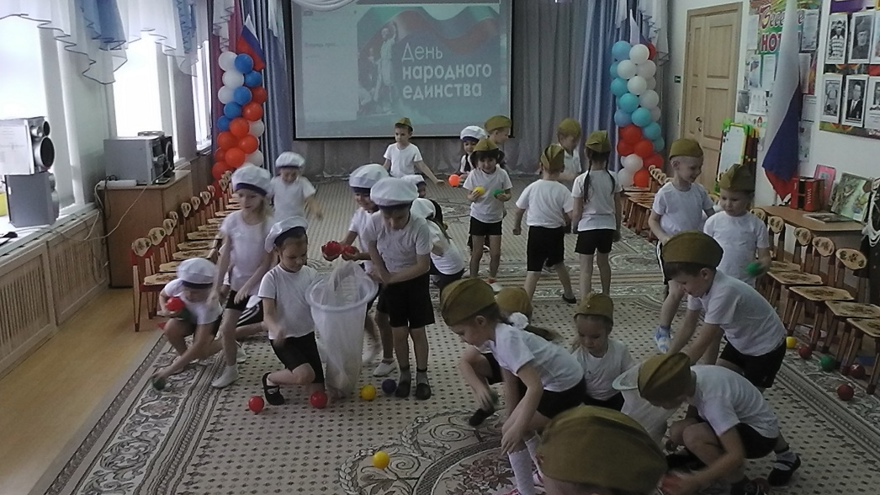
доставили срочное донесение…
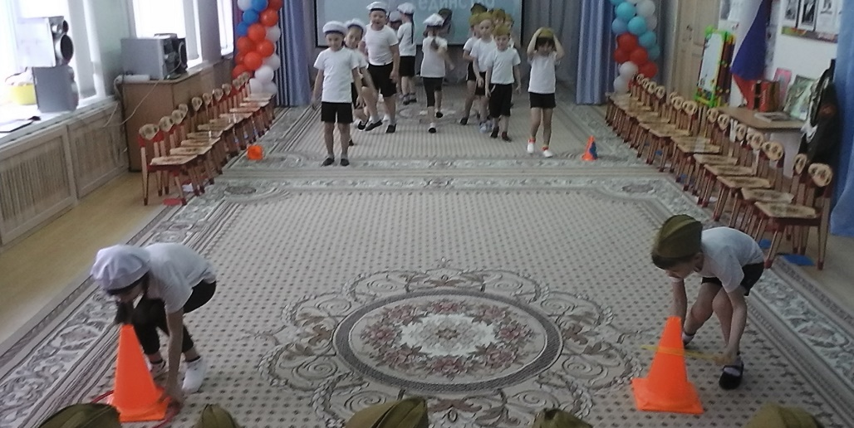

Проведение таких мероприятий помогает воспитывать чувство любви к Родине, гордости за неё, за народ, населяющий Россию, формированию доброго отношения к людям разных национальностей. Развитие у ребят таких качеств, как гражданственность, патриотизм, чувства сопричастности с судьбой своей страны, своего народа, воспитание ответственности за судьбу Родины.
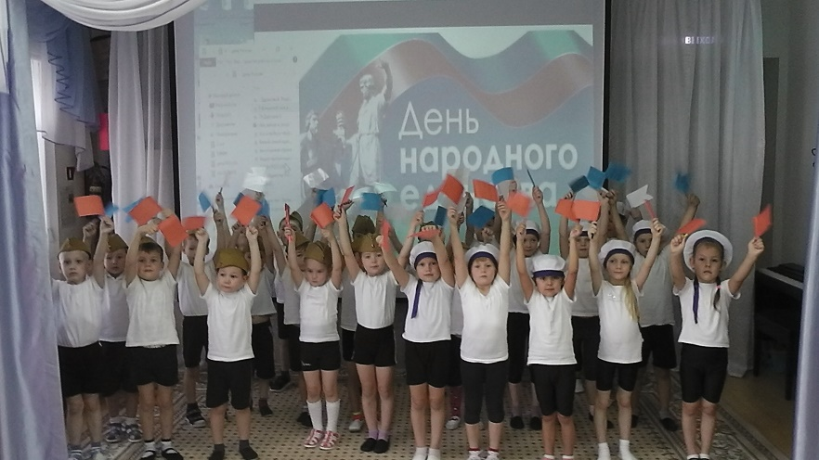

Мы день единства отмечаем
России праздник молодой,
И всем и каждому желаем,
Стране быть верным всей душой!
Сильна великая держава
Сынами, дочерями своими.
России не померкнет слава,
Пока мы вместе, мы едины!

Музыкальный руководитель: Сомова Т.Ю. д/с «Сибирячок» корпус № 1

